**Практическая работа № 4-3**

Тема: Использование фильтра «Пластика»

Задание: выполнить коррекцию волка по образцу

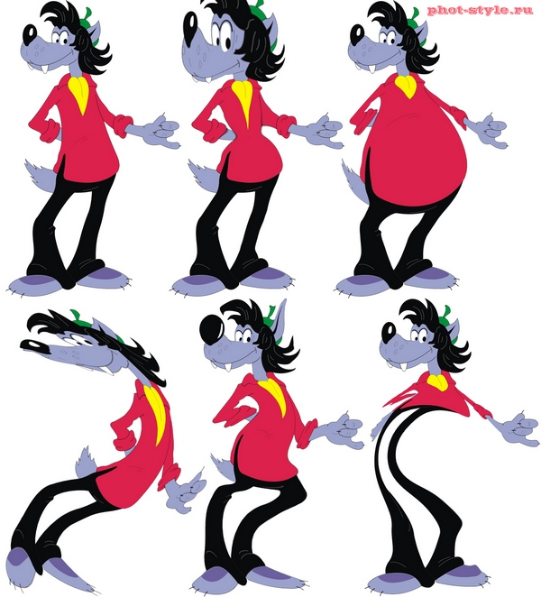

**1.** Открыть изображение волка.  
**2.** Выполнить действие: **«Фильтр – Пластика» (Filter – Liquify)**.  
**3.** Итак, перед волком первое зеркало:

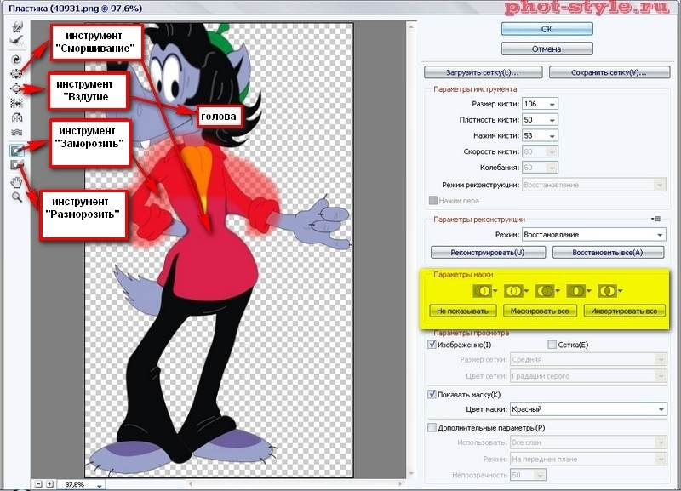

 Чтобы создать данный эффект инструмент **«Вздутие»** **(Bloat Tool)** и утянуть талию инструментом **«Сморщивание» (Pucker Tool)**.Инструмент **«Заморозить» маску (Freeze Mask Tool)**  может оставить без изменения необходимые участки изображения. А «разморозить» их можно инструментом **«Разморозить» маску (Thaw Mask Tool).** В левой части диалогового окна «Пластика» находиться область **«Параметры маски»** **(Mask Options)**, где можно отрегулировать необходимые настройки инструмента.

**4.** Второе превращение. Инструмент **«Вздутие»** **(Bloat Tool)** увеличить живот волка, настроив предварительно параметры инструмента.

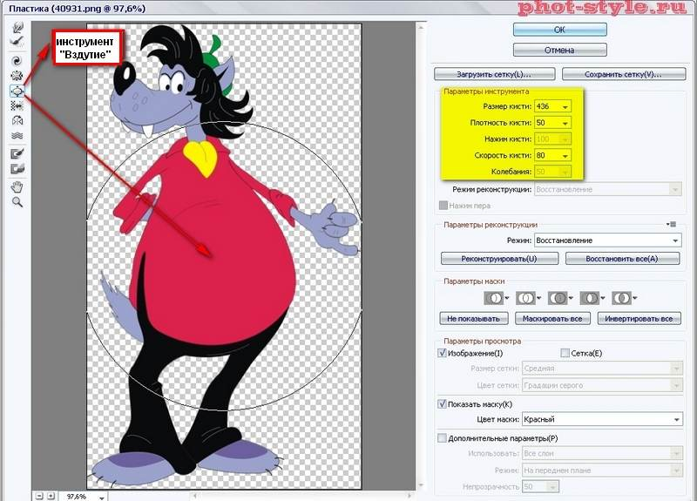

**5.** Третье искажение получится с помощью инструмента **«Скручивание по часовой стрелке» (Twirl Clockwise Tool).** Кстати, чтобы прокрутить объект в обратном направлении, т.е. против часовой стрелки, просто удерживайте клавишу **«Alt»** при перетаскивании или при нажатой клавише мыши.

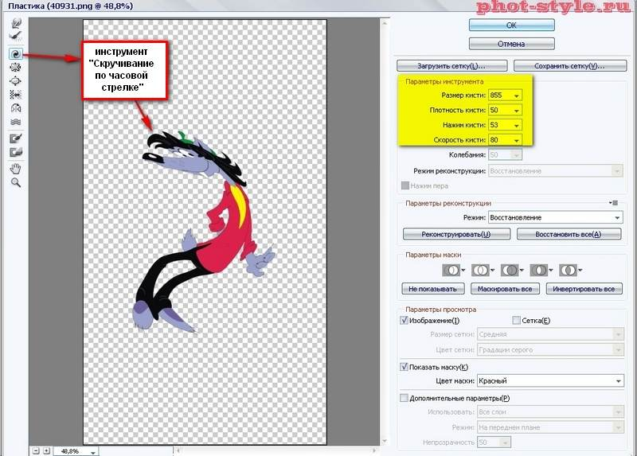

**6.** Четвертый вариант е инструмент **«Вздутие»** **(Bloat Tool)** для увеличения носа, инструментом **«Деформация»** (**Forward Warp Tool**) (сдвигает пиксели вперед по мере перемещения) проработать ухо и шерсть на голове, а инструментом **«Скручивание по часовой стрелке» (Twirl Clockwise Tool)** немного исказить туловище.

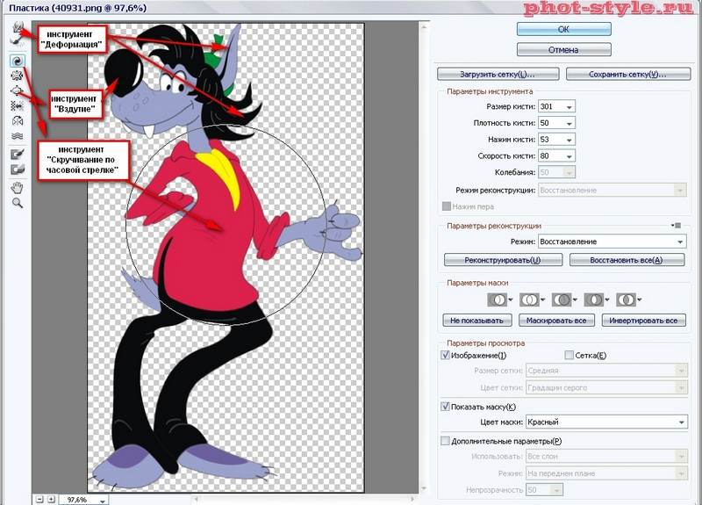

**7.** Последнее изменение облика волка произошло с помощью инструмента **«Отражение» (Mirror Tool)**.

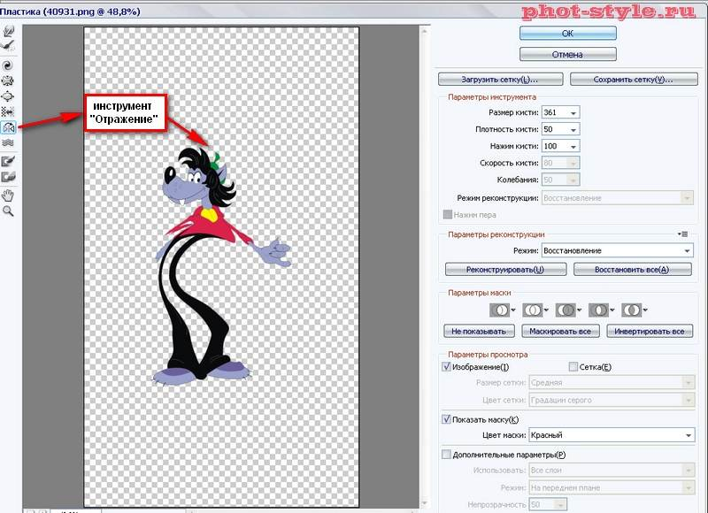

**Самостоятельное задание:**

**Задание 1.**

1. В сети интернет выбрать объекты: яблоки, банан, вишни. Расположить их на слоях согласно образца.
2. Применив фильтр «Пластика» выполнить задание по образцу.

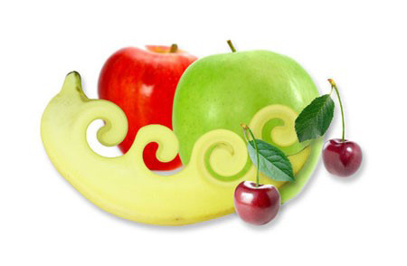

**Задание 2**

1. Взять фото велосипедиста (выбрать самостоятельно)
2. Применить один из фильтров, получить изображение (справа)

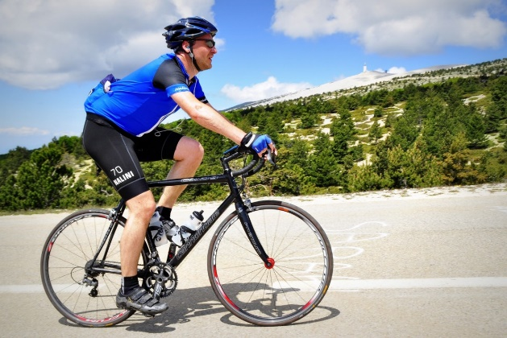 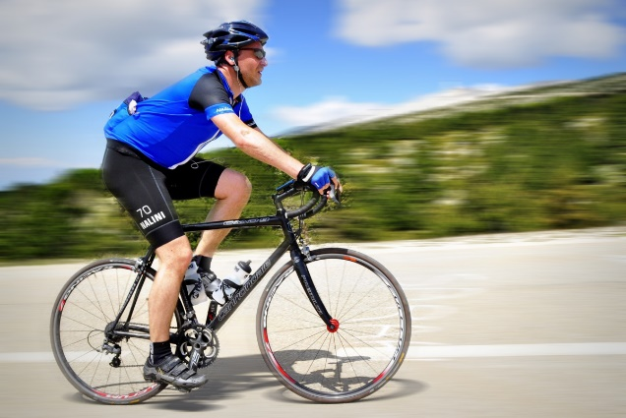

Начало формы

Конец формы